Гуманитарный проект
«Уголок безопасности дорожного движения»

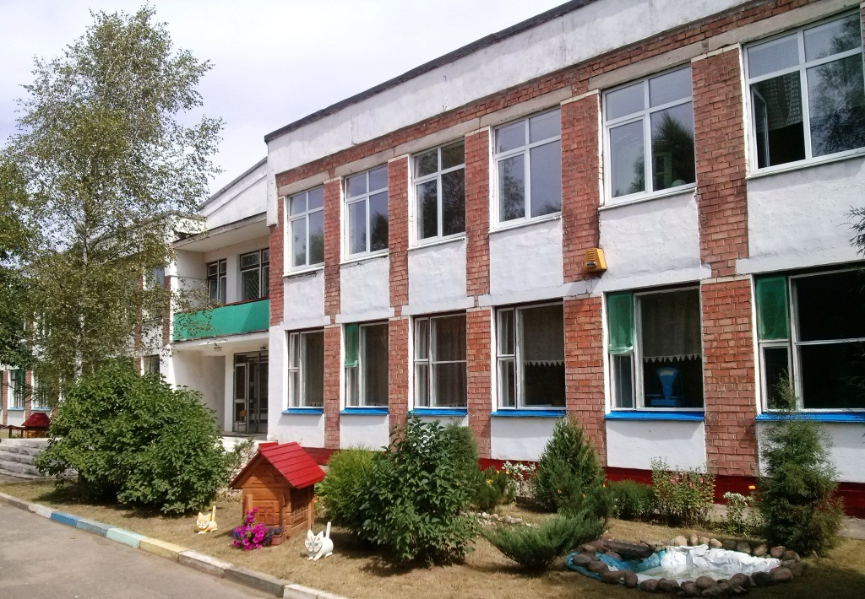

Контактное лицо (инициалы, фамилия, должность, телефон, адрес электронной почты): Мигуро Ирина Григорьевна,
директор государственного учреждения образования «Волмянская базовая школа», тел. 8171634639, volma@schoolnet.by
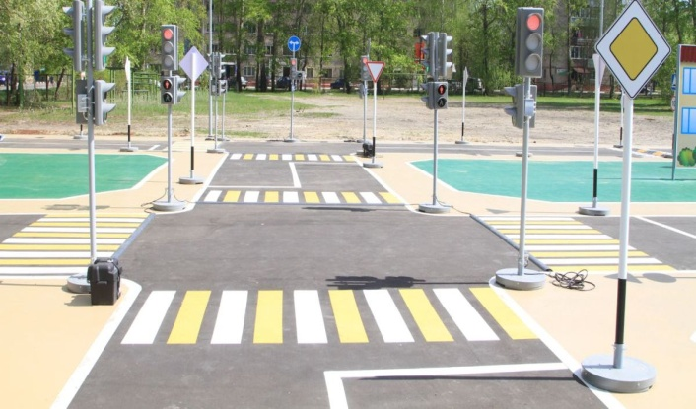

Полное наименование проекта | «Уголок безопасности дорожного движения»
Наименование организации, реализующей гуманитарный проект | Республика Беларусь, Минская область, Дзержинский район, аг. Волма, ул Минская, 24, государственное учреждение образования «Волмянская базовая школа»
Краткое описание гуманитарного проекта | Модернизация площадки по изучению Правил дорожного движения на территории государственного учреждения образования «Волмянская базовая школа»
Целевое назначение проекта | Расширить первоначальные знания детей о порядке движения транспорта и пешеходов, научить их соблюдать правила поведения на улице, создание оптимальных и безопасных условий для практического изучения Правил дорожного движения
Период реализации проекта | 12 месяцев с начала реализации проекта
Установленный объем финансирования и бюджет проекта, в том числе с возможностью софинансирования за счет собственных средств организации-получателя иностранной безвозмездной помощи и (или) средств республиканского и (или) местного бюджетов | 3500 (в долларах США)
Перечень планируемых мероприятий или мер направленных на решение социально значимых задач | Дошкольное и школьное время - это время, когда ребёнок интенсивно развивается, познаёт новое, учится безопасному поведению. Всё чему его научат в это время, все умения, навыки, а так же полученная информация станут основой его будущего безопасного поведения. В учреждении образования имеется площадка для изучения правил дорожного движения, однако она требуется модернизации и оснащения современным оборудованием.  Для обустройства площадки по изучению Правил дорожного движения на территории учреждения образования планируется:  - Подготовка территории (выравнивание и повторное асфальтирование земельного участка).  Размер площадки: длина - 30-35 м; • ширина - 10-15 м.  - Нанесение специальной дорожной разметки.  При оформлении площадки потребуются следующие элементы дорожной разметки:  1. Тротуар.  2. Линия, указывающая разрешенные направления движения.  3. Пешеходный переход.  4. Линия разметки, разделяющая транспортные потоки, движущиеся в противоположных направлениях.  5. Перекресток.  6. Линия, разделяющая транспортные потоки, движущиеся в одном направлении.  7. Стоп-линия.  - Приобретение и установка оборудования (макетов светофоров, дорожных знаков и другого оборудования для изучения Правил дорожного движения).  При оформлении площадки потребуются следующие дорожные знаки и элементы дорожной разметки:  1. Знак «Пешеходный переход».  2. Знак «Главная дорога».  3. Велосипедная дорожка.  4. Знак «Уступите дорогу».  5. Знак «Круговое движение».  6. Светофор.  7. Знак «Движение прямо и направо».  8. Знак «Велосипедная дорожка».  - Приобретение учебных атрибутов (жезлов, велосипедов, самокатов и т.д.);  - Приобретение переносных витрин (щитов) с плакатами, памятками, листовками для проведения занятий по изучению правил дорожного движения;  - Оборудование зоны отдыха (изготовление скамеек, создание объемных фигур из растений).
План реализации гуманитарного проекта, включающий график реализации, поэтапное описание мероприятий, необходимые ресурсы (персонал, техническое оснащение), сроки выполнения | 1. Рабочая встреча участников проекта (или в режиме он-лайн). Обмен мнениями, утверждение плана работы  2. Создание и утверждение дизайн-концепта территории площадки.  3. Подготовка территории (очистка территории, вывоз мусора, выравнивание земельного покрова, замена почвогрунта)  4. Приобретение и установка оборудования (макетов светофоров, дорожных знаков и другого оборудования для изучения Правил дорожного движения).  5. Оборудование зоны отдыха (изготовление скамеек, создание объемных фигур из растений). Подготовка территории (выравнивание и повторное асфальтирование земельного участка).  6. Приобретение учебных атрибутов (жезлов, велосипедов, самокатов и т.д.). Приобретение переносных витрин (щитов) с плакатами, памятками, листовками для проведения занятий по изучению правил дорожного движения.  7. Торжественное-представление открытие проекта.  Трудовые ресурсы; дизайнер, эксперты, волонтёры, штатные работники, учащиеся.
Ожидаемые результаты гуманитарного проекта (социальный, экономический и иной эффект) | - создание эмоционально-благоприятных условий пребывания обучающихся посредством благоустройства площадки для изучения Правил дорожного движения на территории учреждения образования;  - проведение практических занятий по обучению детей Правилам дорожного движения и безопасного поведения на дороге;  - возможность обучать детей основам безопасности на дорогах максимально наглядным способом без риска для их здоровья.

Humanitarian project
"Road Safety Corner»

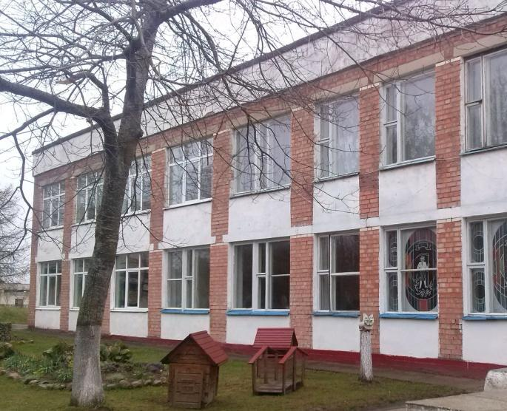

Contact person (initial, surname, position, phone number, e-mail address): Mihura Irina, director of the state educational institution "Volmyanskaya basic school", tel. 8171634639, volma@schoolnet.by

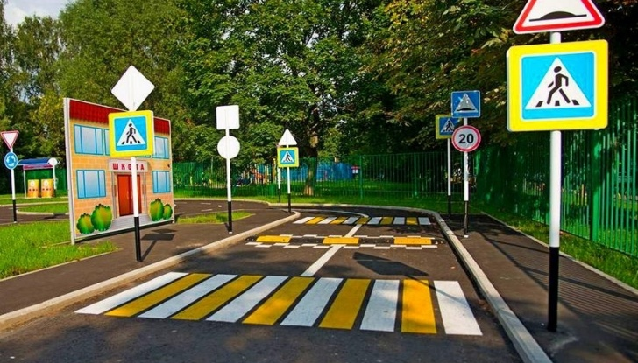

Full name of the project | "Road Safety Corner»
Name of the organization implementing the humanitarian project | The Republic of Belarus, Minsk region, Dzerzhinsk district, Volma ag., Minskaya str., 24, state educational institution «Volmyanskaya basic school»
Brief description of the humanitarian project | Modernization of the ground for studying of Traffic rules on the territory of the state educational institution «Volmyanskaya basic school»
Purpose of the project | To expand the initial knowledge of children about the order of traffic and pedestrians, to teach them to observe the rules of behavior on the street, to create optimal and safe conditions for the practical study of traffic Rules
Project implementation period | 12 months from the start of the project
The established amount of financing and the budget of the project, including the possibility of co-financing at the expense of the recipient organization's own funds of foreign gratuitous assistance and (or) funds of the republican and (or) local budgets | 3500 (in US dollars)
The list of planned activities or measures aimed at solving socially significant tasks | Preschool and school time is a time when a child develops intensively, learns new things, learns safe behavior. Everything that he will be taught at this time, all the skills, skills, as well as the information received will become the basis for his future safe behavior. The educational institution has a platform for studying the rules of the road, but it requires modernization and equipping with modern equipment.  For the arrangement of a platform for the study of traffic Rules on the territory of an educational institution, it is planned:  - Preparation of the territory (leveling and re-asphalting of the land plot).  The size of the platform: length-30-35 m; • width - 10-15 m.  - Application of special road markings.  When designing the site, the following road marking elements will be required:  1. Sidewalk.  2. A line indicating the permitted directions of movement.  3. Pedestrian crossing.  4. A marking line separating traffic flows moving in opposite directions.  5. The intersection.  6. A line separating traffic flows moving in the same direction.  7. Stop line.  - Purchase and installation of equipment (models of traffic lights, road signs and other equipment for studying traffic Rules).  When designing the site, the following road signs and road marking elements will be required:  1. The sign "Pedestrian crossing".  2. The sign "Main road".  3. Bicycle path.  4. The sign "Give way".  5. The sign "Circular movement".  6. Traffic light.  7. The sign "Moving straight and to the right".  8. The sign "Bicycle path".  - Purchase of training attributes (wands, bicycles, scooters, etc.);  - Purchase of portable display cases (billboards) with posters, memos, leaflets for conducting classes on the study of traffic rules;  - Equipment of the recreation area (production of benches, creation of three-dimensional figures from plants).
A plan for the implementation of a humanitarian project, including a schedule of implementation, a step-by-step description of measures, the necessary resources (personnel, technical equipment), deadlines for implementation | 1. Working meeting of the project participants (or online). Exchange of views, approval of the work plan  2. Creation and approval of the design concept of the site territory.  3. Preparation of the territory (cleaning of the territory, garbage removal, leveling of the land cover, replacement of soil)  4. Purchase and installation of equipment (models of traffic lights, road signs and other equipment for studying traffic rules).  5. Equipment of the recreation area (production of benches, creation of three-dimensional figures from plants). Preparation of the territory (leveling and re-asphalting of the land plot).  6. Purchase of educational attributes (wands, bicycles, scooters, etc.). Purchase of portable display cases (billboards) with posters, memos, leaflets for conducting classes on the study of traffic rules.  7. Solemn-presentation of the opening of the project.  Human resources; designer, experts, volunteers, full-time employees, students.
Expected results of the humanitarian project (social, economic and other effects) | - creating emotionally favorable conditions for students ' stay by improving the site for studying traffic rules on the territory of an educational institution;  - conducting practical classes on teaching children the rules of the road and safe behavior on the road;  - the opportunity to teach children the basics of road safety in the most visual way without risking their health.

